НАЦІОНАЛЬНИЙ ТЕХНІЧНИЙ УНІВЕРСИТЕТ УКРАЇНИ
«Київський політехнічний інститут імені Ігоря Сікорського»
Факультет інформатики та обчислювальної техніки
Кафедра інформатики та програмної інженерії

Звіт до лабораторної роботи №4

«Компоненти програмної інженерії. Частина 4.»

Прийняв Виконав
Сватко В. В Студент групи ІП-41
“18” жовтня 2026 р. Пономаренко М. О.

Київ – 2026

Лабораторна робота №4
Варіант: №16 (1, 1, 1)
Мета: Техніки тестування
Завдання 1. Метод класів еквівалентності та граничних значень (EP&BVA)
1. Згідно з функціональною специфікацією до інформаційної системи управління паркуванням, тривалість часу паркування може варіюватися від 0 до 24 годин. Вартість паркування визначається на основі тривалості перебування автомобіля на парковці, як показано в таблиці нижче:
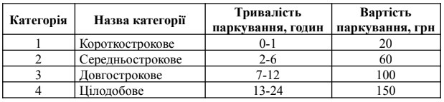Застосовуючи техніку класів еквівалентності (EP) та граничних значень (BVA), визначте вхідні тестові (валідні (V) та невалідні (InV)) дані та визначте мінімальну кількість тестів Nmin.
Виконання
Умова: Інформаційна система управління паркуванням визначає вартість на основі тривалості перебування автомобіля (від 0 до 24 годин). Категорії та вартість: 0-1 год – 20 грн, 2-6 год – 60 грн, 7-12 год – 100 грн, 13-24 год – 150 грн.
1. Класи еквівалентності (EP):
Ми можемо виділити 4 валідних (V) та 2 невалідних (InV) класи еквівалентності.
- InV1 (Невалідний): Менше 0 годин (наприклад, -1).
- V1 (Валідний): Від 0 до 1 години (Короткострокове).
- V2 (Валідний): Від 2 до 6 годин (Середньострокове).
- V3 (Валідний): Від 7 до 12 годин (Довгострокове).
- V4 (Валідний): Від 13 до 24 годин (Цілодобове).
- InV2 (Невалідний): Більше 24 годин (наприклад, 25).
Мінімальна кількість тестів для EP ($N_{min}$): 6 тестів (по одному значенню з кожного класу).
2. Граничні значення (BVA): Для перевірки границь необхідно протестувати значення на самих границях класів еквівалентності та одразу біля них.
- Нижня границя системи: -1 (InV), 0 (V).
- Перехід V1-V2: 1 (V), 2 (V).
- Перехід V2-V3: 6 (V), 7 (V).
- Перехід V3-V4: 12 (V), 13 (V).
- Верхня границя системи: 24 (V), 25 (InV).
Мінімальна кількість тестів для BVA ($N_{min}$): 10 тестів (тестові дані: -1, 0, 1, 2, 6, 7, 12, 13, 24, 25).
Загальна $N_{min }=6+10=16$

Завдання 2. Decision Table
1. Інформаційна система бронювання квитків дозволяє пасажиру розрахувати вартість квитка Q за правилом:
Вартість квитка розраховується як базова ціна N, зменшена на знижку n:
$$Q=N*\frac{100-n}{100}$$
Згідно умов дисконтування вартості квитків:
● якщо пасажир зареєстрований на сайті, йому надається знижка 5%;
● якщо він бере квиток в обидві сторони, знижка становить 10%;
● якщо він бере два або більше квитків, він отримує додаткову знижку 3%.
Необхідно побудувати таблицю рішень з усіма можливими сценаріями, визначити розмір знижки n та вартість квитка Q для кожного сценарію.
Виконання
Всього незалежних умов три, отже кількість сценаріїв становить $2^{3}=8$.
У1 = пасажир зареєстрований на сайті, йому надається знижка 5%;
У2 = пасажир бере квиток в обидві сторони, знижка становить 10%;
У3 = пасажир бере два або більше квитків, він отримує додаткову знижку 3%.
Умови  Дії | Сц. 1 | Сц. 2 | Сц. 3 | Сц. 4 | Сц. 5 | Сц. 6 | Сц. 7 | Сц. 8
Виконання умов
У1 | Ні | Так | Ні | Так | Ні | Так | Ні | Так
У2 | Ні | Ні | Так | Так | Ні | Ні | Так | Так
У3 | Ні | Ні | Ні | Ні | Так | Так | Так | Так
Дія-результат
n | 0% | 5% | 10% | 15% | 3% | 8% | 13% | 18%
Q | $$N*1.0$$ | $$N*0.95$$ | $$N*0.9$$ | $$N*0.85$$ | $$N*0.97$$ | $$N*0.92$$ | $$N*0.87$$ | $$N*0.82$$

Завдання 3. Техніка переходу станів (State Transition)
1. Додаток для бібліотеки дозволяє користувачеві знайти книгу за різними критеріями (категорія, автор, назва, номер ISBN). Також є можливість натиснути на категорію та переглянути список книг у цій категорії. В обох випадках користувач може натиснути на книгу та побачити опис цієї книги. На цій сторінці він може забронювати цю книгу та отримати номер бронювання та роздрукувати його, якщо книга доступна, або, в іншому випадку, він отримає відповідне повідомлення.
Застосуйте техніку переходу між станами та вкажіть сценарії тестування.
Виконання
Стан | Назва | Опис
S1 | Головна сторінка | Початковий стан: поле пошуку та список категорій
S2 | Список книг за пошуком | Список книг, знайдених за введеним критерієм
S3 | Список книг за категорією | Список книг після вибору певної категорії
S4 | Сторінка книги | Опис книги та кнопка «Забронювати»
S5 | Бронювання підтверджено | Демонстрація згенерованого номеру бронювання
S6 | Книга недоступна | Повідомлення про недоступність книги
S7 | Номер надруковано | Номер виведено на друк

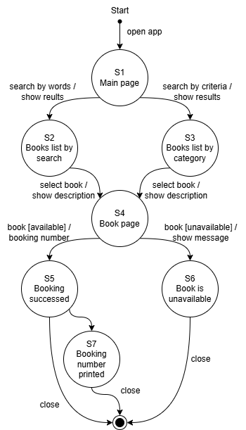

Сценарії тестування:
Сценарій | Послідовність | Кроки | Очікуваний результат
1 | Початок → S1 → S2 → S4 → S5 → S7 → Кінець | 1.Відкрити додаток.  2. Ввести назву наявної книги, натиснути «Знайти».  3. Натиснути на книгу.  4. Натиснути «Забронювати», книга доступна.  5. Натиснути «Друкувати».  6. Закрити додаток. | Показано номер бронювання, надруковано той самий номер
2 | Початок → S1 → S3 → S4 → S5 → S7 → Кінець | 1.Відкрити додаток.  2. Натиснути на категорію.  3. Натиснути на книгу.  4. Натиснути «Забронювати», книга доступна.  5. Натиснути «Друкувати».  6. Закрити додаток. | Показано номер бронювання, надруковано той самий номер
3 | Початок → S1 → S2 → S4 → S5 → Кінець | 1. Відкрити додаток.  2. Ввести назву наявної книги, натиснути «Знайти»..  3. Натиснути на доступну книгу.  4. Натиснути «Забронювати».  5. Закрити додаток без друку. | Показано номер бронювання, бронювання збережено

Сценарій |  | Послідовність |  | Кроки |  | Очікуваний результат
4 |  | Початок → S1 → S3 → S4 → S5 → Кінець |  | 1. Відкрити додаток.  2. Натиснути на категорію.  3. Натиснути на доступну книгу.  4. Натиснути «Забронювати».  5. Закрити додаток без друку. |  | Показано номер бронювання, бронювання збережено
5 |  | Початок → S1 → S2 → S4 → S6 → Кінець |  | 1. Відкрити додаток.  2. Знайти книгу, яка зараз видана читачеві.  3. Натиснути на книгу.  4. Натиснути «Забронювати».  5. Закрити повідомлення. |  | Показано повідомлення, що книга недоступна, номер не видано
6 | Початок → S1 → S3 → S4 → S6 → Кінець |  | 1. Відкрити додаток.  2. Натиснути на категорію.  3. Натиснути на книгу, яка зараз видана.  4. Натиснути «Забронювати».  5. Закрити повідомлення. |  | Показано повідомлення, що книга недоступна, номер не видано

Висновок:
У лабораторній роботі для варіанта 16 було застосовано три техніки:
- EP&BVA: Виділено 9 класів еквівалентності та перевірено 5 меж, що згенерувало 29 тестів замість 241 при повному переборі. Виявлено прогалину в специфікації між годинами паркування (наприклад, між 1 та 2 годинами);
- Decision Table: Побудовано матрицю для 3 умов дисконтування, що забезпечило 8 сценаріїв із розрахунком остаточної знижки та ціни;
- State Transition: Описано 7 станів та 11 переходів. Чотири тестові шляхи повністю покривають логіку роботи додатку від пошуку до друку квитанції.
Техніки доповнюють одна одну: EP&BVA ефективна для числових діапазонів, Decision Table для комбінацій умов, State Transition для послідовностей дій користувача. Під час аналізу в усіх трьох завданнях знайдено неоднозначності специфікації, які слід уточнити до початку тестування.

